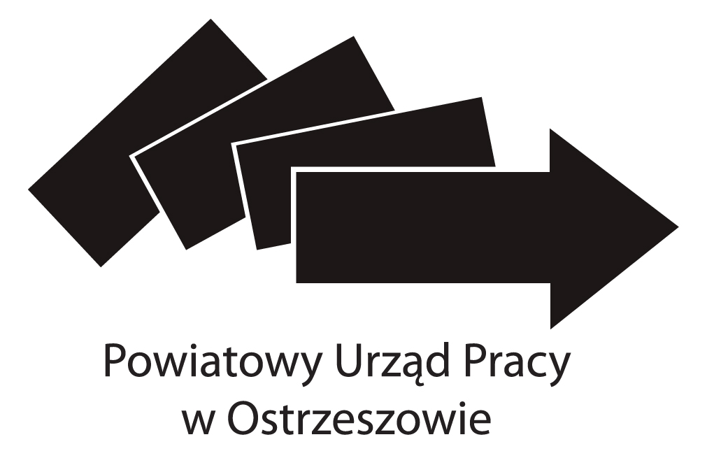
..........................................
( miejscowość, data )

.....................................................
( pieczęć firmowa organizatora )

Powiatowy Urząd Pracy

w Ostrzeszowie

W N I O S E K

o zawarcie umowy o zorganizowanie stażu

Na zasadach określonych w ustawie z dnia 20 marca 2025r. o rynku pracy i służbach zatrudnienia (Dz.U. 2025, poz. 620) oraz w rozporządzeniu Ministra Pracy i Polityki Społecznej z dnia 20 sierpnia 2009r. w sprawie szczegółowych warunków odbywania stażu przez bezrobotnych (Dz.U. 2009, Nr 142, poz. 1160).

Pierwszeństwo w skierowaniu do udziału w stażu przysługuje:
1) bezrobotnym posiadającym Kartę Dużej Rodziny, o której mowa w art. 1 ust. 1 ustawy z dnia 5 grudnia 2014 r. o Karcie Dużej Rodziny;
2) bezrobotnym powyżej 50. roku życia;
3) bezrobotnym bez kwalifikacji zawodowych;
4) bezrobotnym niepełnosprawnym;
5) długotrwale bezrobotnym;
6) bezrobotnym i poszukującym pracy, będącym osobami do 30. roku życia;
7) bezrobotnym samotnie wychowującym co najmniej jedno dziecko.

Bezrobotny nie może odbywać stażu u tego samego organizatora, u którego wcześniej odbywał staż, był zatrudniony, w tym jako młodociany pracownik w celu przygotowania zawodowego lub wykonywał inną pracę zarobkową, jeżeli od dnia zakończenia poprzedniego stażu, zatrudnienia lub wykonywania innej pracy zarobkowej u tego organizatora nie upłynęło co najmniej 24 miesiące. Łączny okres staży realizowanych przez bezrobotnego u tego samego organizatora nie może przekroczyć 12 miesięcy.

Staż może trwać od 3 do 6 miesięcy.

...................................................................................................................................................
( nazwa Organizatora )

zwraca się o skierowanie ............. osób bezrobotnych do odbycia stażu
(liczba)

w okresie od .................................... do ......................................
w celu nabycia przez nich wiedzy i umiejętności umożliwiających im samodzielne wykonywanie pracy po zakończeniu stażu.

I.CHARAKTERYSTYKA ORGANIZOWANYCH MIEJSC PRACY.
1. Nazwisko i imię oraz stanowisko opiekuna bezrobotnego odbywającego staż
……………………………………………………………………………………………………………
2. Miejsce odbywania stażu (w przypadku, gdy wskazane miejsce odbywania stażu nie jest siedzibą firmy oraz nie widnieje w żadnym z dokumentów rejestrowych należy załączyć do wniosku dokument potwierdzający prowadzenie działalności we wskazanym miejscu stażu - nie dotyczy administracji publicznej)

....................................................................................................................................................
3. Proponowane nazwisko i imię osoby (osób),którą(e) organizator zamierza przyjąć na staż ………………………....................................................................................................................
4. W przypadku negatywnej weryfikacji w/w kandydata do odbycia stażu u Organizatora
wyrażam/nie wyrażam* zgodę/y na skierowanie innego kandydata przez PUP.
5. Opis prac proponowanych bezrobotnemu
- w zawodzie/na stanowisku (zgodnie z klasyfikacją zawodów i specjalności)
.........................................................................liczba osób.........................................................
.........................................................................liczba osób.........................................................
.........................................................................liczba osób.........................................................
- nazwa komórki organizacyjnej.................................................................................................
i stanowiska ..............................................................................................................................
- zakres zadań zawodowych do realizacji w ramach stażu, wg załączonego do niniejszego wniosku programu stażu.

6. Wymagania wnioskodawcy dotyczące bezrobotnego/bezrobotnych:
- poziom wykształcenia oraz kwalifikacje niezbędne do odbycia stażu .......................................................................................................................................................................................................................................................................................................
- predyspozycje psychofizyczne i zdrowotne ........................................................................................................................................................................................................................................................................................................
7. Wnioskowany staż będzie realizowany w formie:
- stacjonarnej
- hybrydowej(stacjonarnie i zdalnie)
- zdalnej**

7.1 W przypadku realizacji stażu w formie zdalnej/hybrydowej Organizator powinien dysponować możliwościami organizacji tej pracy oraz posiadać wypracowane procedury porozumiewania się – za pomocą środków bezpośredniej komunikacji na odległość, a także posiadać wypracowane procedury monitorowania realizacji zadań wynikających z programu stażu. W związku z powyższym proszę wskazać:

- możliwości organizacji pracy zdalnej/hybrydowej
………………………………………………………………………………………………………………………………………………………………………………………………………………………………………………………………………………………………………………………
- procedury porozumiewanie się na odległość
……………………………………………………………………………………………………………………………………………………………………………………………………………………………………………………………………………………………………………………….
- procedury monitorowania realizacji zadań wynikających z programu stażu
…………………………………………………………………………………………………………………………………………………………………………………………………………..…..
………………………………………………………………………………………………………
8. Wymiar czasu pracy osoby bezrobotnej odbywającej staż:
- system pracy : jedna zmiana/ dwie zmiany/ trzy zmiany/ruch ciągły*
- godziny pracy: ilość godzin………….. oraz od………………do ………………
- praca w niedziele i święta - tak/nie*

Z uwagi na charakter pracy w zawodzie ………………………………… wnioskuję o wyrażenie zgody na realizację stażu w : niedziele i święta/ porze nocnej/systemie pracy zmianowej*. Uzasadnienie: ………………………………………………………………………..
………………………………………………………………………………………………………...

9. Deklaracja zatrudnienia

Organizator deklaruje/nie deklaruje* zatrudnienie bezpośrednio po odbyciu staż:
- liczba osób.................................
- na okres od..................................do ................................
- w ramach:
- umowy o pracę w wymiarze etatu………………….. ***
- umowa zlecenie na okres …………………………...
Przez zatrudnienie należy rozumieć podjęcie pracy przez osobę bezrobotną w oparciu o stosunek pracy, stosunek cywilno-prawny.

II. Dane dotyczące organizatora :
1. Nazwa lub imię i nazwisko : .................................................................................................
2. Siedziba................................................................................................................................
Miejsce prowadzenia działalności gospodarczej……………………………………………….
………………………………………………………………………………………………….…….
telefon...................................faks.................................e-mail................................................
adres do e-Doręczeń TAK/NIE*
3. Forma prawna : .............................................................................................................
4. Rodzaj działalności : ............................................................................................................
5. Numer REGON : ........................................ Numer NIP : ...............................................

Przeważająca działalność, zgodnie z klasyfikacją kod PKD ...............................................

Związany ze stanowiskiem stażu kod PKD ………………(wyszczególniony w danych rejestrowych)
6. Osoba upoważniona do reprezentowania organizatora : .....................................................
7. Organizator prowadzi działalność od dnia : .........................................................................

8. Liczba zatrudnionych pracowników na dzień złożenia wniosku (w przeliczeniu na pełny wymiar czasu pracy)………………………

9. Liczba osób odbywających staż na dzień złożenia wniosku (także z innych Urzędów Pracy) …………………………

10. Czy organizator w ciągu ostatnich 24 miesięcy korzystał ze środków wsparcia udzielanych przez PUP?
TAK / NIE *
Jeżeli tak , to w jakiej formie :

a) prace interwencyjne : liczba umów ........... , ile osób ............ , w roku ...........................,
liczba osób zatrudnionych po pracach interwencyjnych ........................................
b) ref. kosztów wyposażenia lub doposażenia stanowiska pracy : liczba umów ......................
ile osób ............. , w roku ..................
c) dotacji na rozpoczęcie działalności gospodarczej – w roku ………………………………..…..
d) staż: liczba umów ........... , ile osób ............ , w roku .......................... , ile osób zostało zatrudnionych po zakończeniu odbywania stażu .......................
e)inne………………………………………………………………………………………………………………………………………………………………………………………………………………...

Jestem świadomy odpowiedzialności karnej za złożenie fałszywego oświadczenia

.................................... dnia .....................
......................................................
(czytelny podpis Organizatora
lub osoby upoważnionej )
*niepotrzebne skreślić

Wykaz niezbędnych dokumentów do wniosku o zawarcie umowy o zorganizowanie stażu:
1. W przypadku, gdy Organizatora reprezentuje pełnomocnik, do wniosku załączyć pełnomocnictwo określające jego zakres i podpisane przez osoby uprawnione do reprezentacji Organizatora. Pełnomocnictwo należy przedłożyć w oryginale, w postaci notarialnie potwierdzonej kopii lub kopii potwierdzonej za zgodność z oryginałem przez osobę lub osoby udzielające pełnomocnictwa (tj. osobę lub osoby uprawione do reprezentacji Organizatora).
2. W przypadku spółki cywilnej należy przedłożyć kserokopię umowy spółki cywilnej.
3. Propozycja programu stażu dla skierowanej osoby bezrobotnej – Załącznik nr 1.

................................................
(miejscowość, data)

................................................
(pieczęć firmowa organizatora)

OŚWIADCZENIE
Jestem świadomy odpowiedzialności karnej za złożenie fałszywego oświadczenia.

Niniejszym oświadczam, że:
1. Nie zalegam w odprowadzaniu składek ZUS/ KRUS*
2. Bieżąco uiszczam zobowiązania podatkowe.
3. W okresie 365 dni przed dniem zgłoszenia oferty nie zostałem prawomocnie ukarany za wykroczenie lub prawomocnie skazany za przestępstwo przeciwko przepisom prawa pracy oraz nie jestem objęty postępowaniem dotyczącym naruszenia przepisów prawa pracy lub w innych uzasadnionych przypadkach.
4. Na podstawie ustawy z dnia 13 kwietnia 2022r. o szczególnych rozwiązaniach w zakresie przeciwdziałania wspieraniu agresji na Ukrainę oraz służących ochronie bezpieczeństwa narodowego oświadczam, iż podmiot który reprezentuję:
- nie podlega wykluczeniu z otrzymania wsparcia wynikających z nałożonych sankcji w związku z agresją Federacji Rosyjskiej na Ukrainę rozpoczętą w dniu 24.02.2022r.,
- nie jest związany z osobami lub podmiotami, względem których stosowane są środki sankcyjne które figurują na stosownych listach, zarówno unijnych, jak i krajowych oraz sam nie znajduje się na takiej liście.
5. Przed powierzeniem bezrobotnemu zadań przewidzianych programem stażu zobowiązuję się do:
- skierowania wybranego kandydata do lekarza medycyny pracy na badania lekarskie we wskazanym we wniosku zawodzie zgodnym z klasyfikacją zawodów i specjalności oraz pokrycia ich kosztów,
- zorganizowania i pokrycia kosztów szkolenia BHP i P.POŻ.
6. W okresie ostatnich 12 miesięcy:
- jako organizator nie przerwałem stażu bez uzasadnionej przyczyny w ostatnich 12 miesiącach,
- Starosta nie przerwał stażu z powodu nierealizowania przeze mnie programu stażu lub niedotrzymania warunków jego odbywania (dot. także umów z innym Urzędem Pracy).

......................................................
(czytelny podpis Organizatora)
*niepotrzebne skreślić
INFORMACJA
DLA KLIENTÓW POWIATOWEGO URZĘDU PRACY
[ wypełnienie art. 13.1 i 2 - RODO ]
Administrator danych (PUP Ostrzeszów) podaje niezbędne informacje, związane z Rozporządzeniem Parlamentu Europejskiego i Rady (UE) 2016/679 z dnia 27 kwietnia 2016 r. w sprawie ochrony osób fizycznych w związku z przetwarzaniem danych osobowych i w sprawie swobodnego przepływu takich danych oraz uchylenia dyrektywy 95/46/WE (ogólne rozporządzenie o ochronie danych). Dziennik Urzędowy Unii Europejskiej L 119 4 maja 2016 oraz ustawą z dnia 21 lutego 2019 r. o zmianie niektórych ustaw w związku z zapewnieniem stosowania rozporządzenia Parlamentu Europejskiego i Rady (UE) 2016/679 z dnia 27 kwietnia 2016 r. w sprawie ochrony osób fizycznych w związku z przetwarzaniem danych osobowych i w sprawie swobodnego przepływu takich danych oraz uchylenia dyrektywy 95/46/WE (ogólne rozporządzenie o ochronie danych) Dz. U. 2019 poz. 730.
- Wypełniając obowiązek prawny ciążący na administratorze danych informujemy, że podanie niezbędnych danych wynika z Ustawa o rynku pracy i służbach zatrudnienia (Dz.U. 2025 poz. 620) i rozporządzeń wykonawczych do tej ustawy, a w szczególnych przypadkach także innych ustaw i wydanych na ich podstawie rozporządzeń. Dane wykraczające poza niezbędny obszar prawny mają charakter dobrowolny.
- Dane kontaktowe do inspektora ochrony danych (IOD): tel: 62 732 07 90, email: iod@pupostrzeszow.pl
- Cel przetwarzania: realizacja zadań wynikających z Ustawy o rynku pracy i służbach zatrudnienia (Dz.U. 2025 poz. 620).
- Podstawa prawna przetwarzania danych: Ustawa o rynku pracy i służbach zatrudnienia (Dz.U. 2025 poz. 620).
- Stosownie do art. 54 ustawy z dnia 20 marca 2025 (Dz.U. 2025 poz. 620) Powiatowy Urząd Pracy w Ostrzeszowie współadministruje danymi wyszczególnionymi w tej ustawie wraz z Ministerstwem Rodziny, Pracy i Polityki Społecznej oraz Wojewódzkim Urzędem Pracy w Poznaniu. Jednocześnie w toczących się postępowaniach administracyjnych przekazuje niezbędne dane Wojewodzie Wielkopolskiemu, a także w innych przypadkach, innym podmiotom, jeżeli występuje konieczność wypełnienia art. 6. 1 b, c lub e rozporządzenia 2016/679. Szczegółowych informacji udziela inspektor ochrony danych (IOD).
- Dane Klientów Powiatowego Urzędu Pracy w Ostrzeszowie będą przechowywane zgodnie z jednolitym wykazem akt, zarówno dla dokumentów tradycyjnych, jak i elektronicznych, chyba, że przepisy szczególne przewidują dłuższe okresy przechowywania. W tym okresie, w sposób zgodny z prawem nie można być w bazach danych zapomnianym. Szczegółowych informacji udziela inspektor ochrony danych (IOD).
- Klient urzędu ma prawo do:
  - wglądu do danych, po uprzednim uzgodnieniu z administratorem danych, za pośrednictwem inspektora ochrony danych (IOD)
  - ich usunięcia z bazy danych, pod warunkiem, że zgodnie z prawem przetwarzanie musi mieć miejsce.
  - wycofania zgody na przetwarzanie, również pod warunkiem, że zgodnie z prawem przetwarzanie musi mieć miejsce.
  - do przeniesienia danych do innego administratora w zakresie i w ramach możliwości technicznych uzgodnionych z administratorem danych, za pośrednictwem inspektora ochrony danych (IOD)
- Klient ma prawo wniesienia skargi do urzędu nadzorującego ochronę danych osobowych w Polsce - Urzędu Ochrony Danych Osobowych.

………………………………………………………………….…… ……………………………dnia………….……… (czytelny podpis Organizatora)

………………………………………………………………….…… ……………………………dnia………….……… (czytelny podpis Opiekuna bezrobotnego)
Załącznik nr 1

PROGRAM STAŻU

(dla każdego stanowiska należy wypełnić osobno)

1. Celem stażu jest nabywanie przez bezrobotnego wiedzy i umiejętności przez wykonywanie zadań w miejscu pracy bez nawiązania stosunku pracy.

2. Miejsce odbywania stażu (adres) ……………………………………………………………

3. Nazwa zawodu lub specjalności .....................................................................................

4. Zakres zadań wykonywanych przez bezrobotnego/ych (min. 5 szczegółowo opisane zadania):
...........................................................................................................................................
...........................................................................................................................................
...........................................................................................................................................
...........................................................................................................................................
……………………………………………………………………………………………………..
……………………………………………………………………………………………………..
……………………………………………………………………………………………………..
……………………………………………………………………………………………………..
……………………………………………………………………………………………………..

5. Zakres wiedzy lub umiejętności zawodowych przewidzianych do opanowania:
...........................................................................................................................................
...........................................................................................................................................
...........................................................................................................................................
...........................................................................................................................................
...........................................................................................................................................

6. Sposobem potwierdzenia nabytych kwalifikacji lub umiejętności zawodowych jest opinia wydana przez organizatora po zakończeniu stażu zawierająca informacje o zadaniach realizowanych przez bezrobotnego i umiejętnościach praktycznych pozyskanych w trakcie stażu.

7. Opiekun osoby objętej programem stażu:
- Imię i nazwisko…………………………………………………………………………
- Stanowisko……………………………………………………………………………..

..............................................................
(czytelny podpis Organizatora)

* niepotrzebne skreślić ** właściwe zaznaczyć *** umowa o pracę/umowa zlecenie powinna zostać zawarta na okres minimum trzech miesięcy

